Исследовательский проект по теме
«Духовная сила иконописца Григория Журавлева»
Выполнен учеником 4 класса под руководством педагога

Содержание:
- Содержание (стр. 2)
- Введение (стр. 3-4)
- Основная часть (стр. 5-9)
  - Детство (стр. 5-6)
  - Путь (стр. 7)
  - Храм (стр. 8)
  - Последние годы жизни (стр. 9)
- Заключение (стр. 10)
- Список литературы (стр. 11)
- Приложения (стр. 12-17)

Введение

Имя Григория Журавлева считается настоящим символом несгибаемости человеческого характера перед самыми тяжелыми испытаниями. Мальчик из села Утёвка, родившийся в середине XIX столетия с инвалидностью, во взрослом возрасте проявил такую волю к жизни, что вскоре стал известным на всю округу художником-иконописцем.
Вся череда событий в жизни Григория Журавлева вела к исполнению его огромной мечты – писать иконы. Невероятная сила духа помогла ему преодолеть физические недостатки, достойно вынести все трудности на жизненном пути.
Сегодня работы мастера, среди которых иконы, картины и настенные фрески в Храме Святой Троицы в Утевке восхищают, а его удивительная судьба - судьба человека, обладающего необычайной силой воли и божественным талантом - вызывает интерес историков и краеведов. История нашего знаменитого земляка живет в наши дни благодаря неравнодушным людям. Они с трепетом по крупицам собирают и хранят все исторические факты из биографии своего знаменитого земляка.
Актуальность работы заключается в том, что в настоящее время наблюдается повышенный интерес к краеведению. Молодое поколение все чаще обращается к духовному и культурному наследию, ищет ответы на непростые вопросы окружающей действительности. Ушедшие поколения оставили нам, ныне живущим, богатое наследие, и сегодня не потерявшие свое значение традиции, духовные устои и самое главное культурные памятники, которые мы, молодое поколение должны сохранять и оберегать и бережно относится к ним.
Цель работы заключается в описании непростой истории жизни иконописца Григория Журавлева, который прославился благодаря своим таланту и мастерству. Объектом исследования является иконописец Григорий Журавлев, его пример отношения к жизни.
Предмет исследования - биография иконописца, его творчество - православные иконы.
Гипотеза исследования заключается в следующем: изучение истории известных персон, прославивших свой родной край, может качественно повысить уровень патриотизма у подростков, положительно повлиять на формирование их личности.
Для достижения цели были поставлены следующие задачи:
1. Изучить литературу, посвящённую Григорию Журавлеву.
2. Познакомиться с творчеством иконописца.
3. Собрать информацию о современниках, которые интересовались историей жизни иконописца.
4. Посетить паломническо-туристский комплекс иконописца Григория Журавлева в с. Утевка.
Для выполнение поставленных задач были применены следующие методы исследования: поисковый метод; метод наблюдения; метод обобщения.
Теоретическая значимость проекта заключается в расширение кругозора, сохранение ценностей исторического наследия, формирование и развитие патриотизма. Практическая значимость собранного материала состоит в том, что собранная информация носит полный характер, который в дальнейшем можно использовать на уроках по изучению истории Самарского края.

Основная часть

Детство
Григорий Журавлев (1858-1916) родом из села Утевка Бузулукского уезда Самарской губернии. Он был из семьи местного крестьянина, владельца столярной мастерской, с рождения был инвалидом — имел атрофированные ноги и руки.
Неоценимую роль в воспитании и образовании принимал его дедушка Пётр Васильевич Трайкин.
В детстве Григорий вызывал жалость и осуждение у жителей Утевки. Несмотря на это, Гриша был не обижен Богом, как они говорили, а, наоборот, отмечен талантом. После односельчане его полюбили, так как Гриша Журавлев обладал жизнерадостным и общительным характером.
С ранних лет, ползая по двору, он мог рисовать прутиком на песке людей, домики, животных, взяв его в зубы.
С 9 по 11 лет Григорий стал ходить в школу, благодаря дедушке. За это время он научился писать, держа ручку в зубах.
После смерти дедушки Григорий стал обучаться на дому. Большую помощь в этом ему оказывал учитель земской школы Троицкий. За время обучения на дому Григорий много читал и занимался самообразованием.
С детства он любил посещать церковь, но не столько потому, что был особенно набожен, сколько из любви к иконам. Он мог часами изучать умиротворенные лица святых, и лелеял большую мечту – стать иконописцем.
В 15 лет Григорий смог выехать из родного села и посетить губернский город, чтобы познакомиться с живописцем Травкиным. Журавлев хотел перенять у художника опыт и попросил показать ему, как пишутся образа. Тот согласился помочь необычному ученику, разрешив остаться на несколько дней в своей квартире, и познакомил с первыми приёмами живописи.
После уроков, закупив в Самаре красок, кистей и всего необходимого, Григорий вернулся в родную Утевку. Для того чтобы набираться художественному опыту, он заказал стол, к которому были приделаны кожаные ремни.

Путь
К двадцати годам Журавлев начал продавать свои иконы: несколько икон он подарил самарским чиновникам, и в скором времени появились заказы от местных богачей. Отличительной чертой его работ была подпись на тыльной стороне «Сию икону писал зубами крестьянин Григорий Журавлев села Утевка Самарской губернии, безрукий и безногий». (Приложение 1).
Узнав о тяжелом финансовом положении семьи Журавлёвых, Губернское земское собрание приняло решение выплачивать Григорию ежегодную пенсию в 60 рублей. В работе помогала вся семья. Брат Афанасий мастерил деревянные заготовки для икон, готовил краски, бабушка подбирала кисти, а отец доставлял иконы в Самару. Позднее у Журавлёва появились ученики — Михаил Хмелёв и Василий Попов.
Журавлеву пришла мысль изготовить икону Святителя Николая Чудотворца для цесаревича Николая, будущего последнего российского императора. К концу 1884 года икона была готова, и Григорий обратился к Самарскому губернатору с просьбу представить ее. (Приложение 2).
За эту икону (Приложение 3) от царской семьи иконописцу было назначено пожизненная ежемесячная пенсия в 25 золотых рублей.
Икона Святителя Николая Чудотворца письма Григория Журавлёва, преподнесённая в дар цесаревичу, будущему императору Николаю Второму хранится в Эрмитаже.
Говорят, что Александр III лично пригласил Григория Журавлева в императорский дворец. Здесь крестьянин-живописец написал портрет семьи Романовых. Но доподлинно неизвестно, состоялась ли их встреча.

Храм
Спустя год, в 1885 году художника без рук и ног пригласили расписывать Троицкий храм. (Приложение 4).
Каждое утро иконописца привязывали к люльке и поднимали под купол храма. (Приложение 5). Зажав кисть в зубах, он трудился над образами святых, а вечером испытывал жуткие боли в челюсти. Также от этой работы на лопатках и затылке художника образовались кровоточащие язвы. Сестра отогревала сжатые судорогой челюсти горячими полотенцами, обрабатывала раны, а наутро Журавлев снова отправлялся в храм.
В 1892 году он закончил роспись храма. Церковь освятили. Она стала не только духовным, но и образовательным центром села. При ней была основана школа и небольшая библиотека.
На куполе изображены Святая Троица и семь Архангелов. На фресках — апостолы Иоанн Богослов и Андрей Первозванный, митрополиты Московские Петр и Алексий.
Совсем недавно стал проявляться лик святого Симеона Верхотурского. Самарская епархия совместно с властями губернии многое делает для возрождения памяти об удивительном иконописце.
Рассказ о храме, расписанном художником без конечностей, прогремел на всю Россию.
Иконы Григория Журавлева разошлись как по России, так и по всему миру. Они находятся в Троице-Сергиевой лавре, в Казанском соборе Петербурга, в Пюхтицком монастыре в Эстонии. Образ святых Кирилла и Мефодия, найденный в Боснии, вернули на родину автора и в настоящее время находится в Самарском церковно-историческом музее.
А вот уникальная роспись утёвского храма не сохранилась. Сейчас Троицкий храм закрыт на реставрацию фресок.

Последние годы жизни
15 февраля 1916 года уникальный иконописец Григорий Николаевич Журавлев скончался в селе Утевка.
Последней работой Григория был Богородичный образ «Благоуханный цвет». Ходят слухи, что в ночь перед смертью он беспокойно метался по постели и просил, чтобы пришел Ангел Божий и дописал икону.
Когда пришел заказчик за иконой, она оказалась законченной и даже была покрыта олифой. Кто завершил икону - осталось загадкой. Возможно, это сделал брат Афанасий.
По благословению правящего архиерея Самары Григорий Журавлев был похоронен в церковной ограде расписанного им Троицкого храма. На могиле, как он и просил, поставили простой крест и написали на нем: «Се, Человек». (Приложение 6).

Заключение

Я считаю, что каждому человеку в жизни предначертан свой особенный путь. У Григория Журавлева он был очень непростым, но интересным. Рождённый инвалидом, Григорий Журавлев всегда оставался весёлым и жизнерадостным, поддерживал ближнего в трудные времена. На людей он не производил впечатления человека, обделённого судьбой. Наоборот, отличался он необыкновенной силой духа, все его уважали и любили.
Григорий Журавлёв своей сложной жизненной ситуацией доказал, что сила духа и сила характера человека может преодолевать любые преграды, преподнесённые ему судьбой.
Какое количество икон написал Григорий Журавлёв неизвестно. Их можно было назвать «нерукотворными», потому что рука Григория к ним не прикасалась, а писались иконы держа кисть в зубах.
Мне кажется, что Григорий Журавлев был поистине добрым и милосердным человеком. Мы должны не забывать и гордиться, что у нас на родной земле жили такие люди.
Отдельно хочется отметить неоценимым вклад людей, ставших поистине библиографами Григория Журавлева. Они отдали силы и время на поиск его картин и икон. Одно из самых полных, построенных на документально-поисковой основе исследований этого феноменального явления, как работы художника-самоучки из Утевки сделал А.Малиновский. Он сделал самое главное – обобщил все материалы, касающиеся Журавлева. Более того, издал документальную повесть «Радостная встреча».

Список литературы:
1. Бедула О. Свет Журавлѐвских икон // Аргументы и факты (Самара). — 2009. — 8 июля. — No 28 (835). [Электронный ресурс] — Режим доступа — URL: http://gazeta.aif.ru/online/samara/835/01_08 (дата обращения 06.04.2023).
2. Шевелева Е. Свидетельство о чуде. [Электронный ресурс] — Режим доступа. — URL: http://www.dislife.ru/flow/theme/10486 (дата обращения 04.04.2023).
3. Ольга Майер. «СИЛА БОЖИЯ В НЕМОЩИ СОВЕРШАЕТСЯ» О безруком и безногом иконописце Григории Журавлёве/Православие.ру, 19.01.2023 [интернет ресурс] https://pravoslavie.ru/150538.html дата обращения: 06.04.2023
4. Иконописец Григорий Журавлев: как художник-самоучка без рук и ног писал образы святых для русского царя
5. «Духовный вестник», Брест. УТЕВСКИЙ ИКОНОПИСЕЦ ГРИГОРИЙ ЖУРАВЛЁВ// www.pravpiter.ru/sovs/n035/ta006.htm
6. Екатерина Шевелева. Свидетельство о чуде// http://www.dislife.ru/flow/theme/10486
7. Малиновский А.С. Радостная встреча. Документальная повесть. [Электронный ресурс] — Режим доступа — http://www.rospisatel.ru/malinovsky1.htm (дата обращения 04.04.2023).
8. Капустина Е.А., Бирюкова А.Б. ГРИГОРИЙ ЖУРАВЛЕВ — ИКОНОПИСЕЦ НЕРУКОТВОРНЫХ ОБРАЗОВ/ «Научное сообщество студентов XXI столетия. Общественные науки»: Электронный сборник статей по материалам XVI студенческой международной научно-практической конференции. — Новосибирск: Изд. «СибАК». — 2014. — No 1 (16)/[Электронный ресурс] — Режим доступа. — URL: http://www.sibac.info/archive/Social/1(16).pdf
9. В. Н. Лялин «Утеевский иконописец Григорий Журавлёв». Архивная копия от 27 февраля 2013 на Wayback Machine.

Приложение 1

Икона Григория Журавлева с его подписью на оборотной стороне.

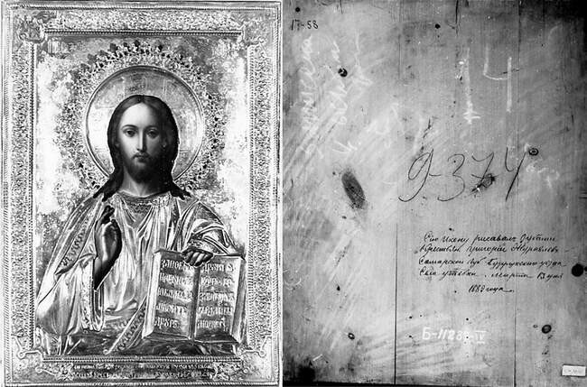

Приложение 2

Письмо от Григория Журавлева, обращённое к Самарскому губернатору

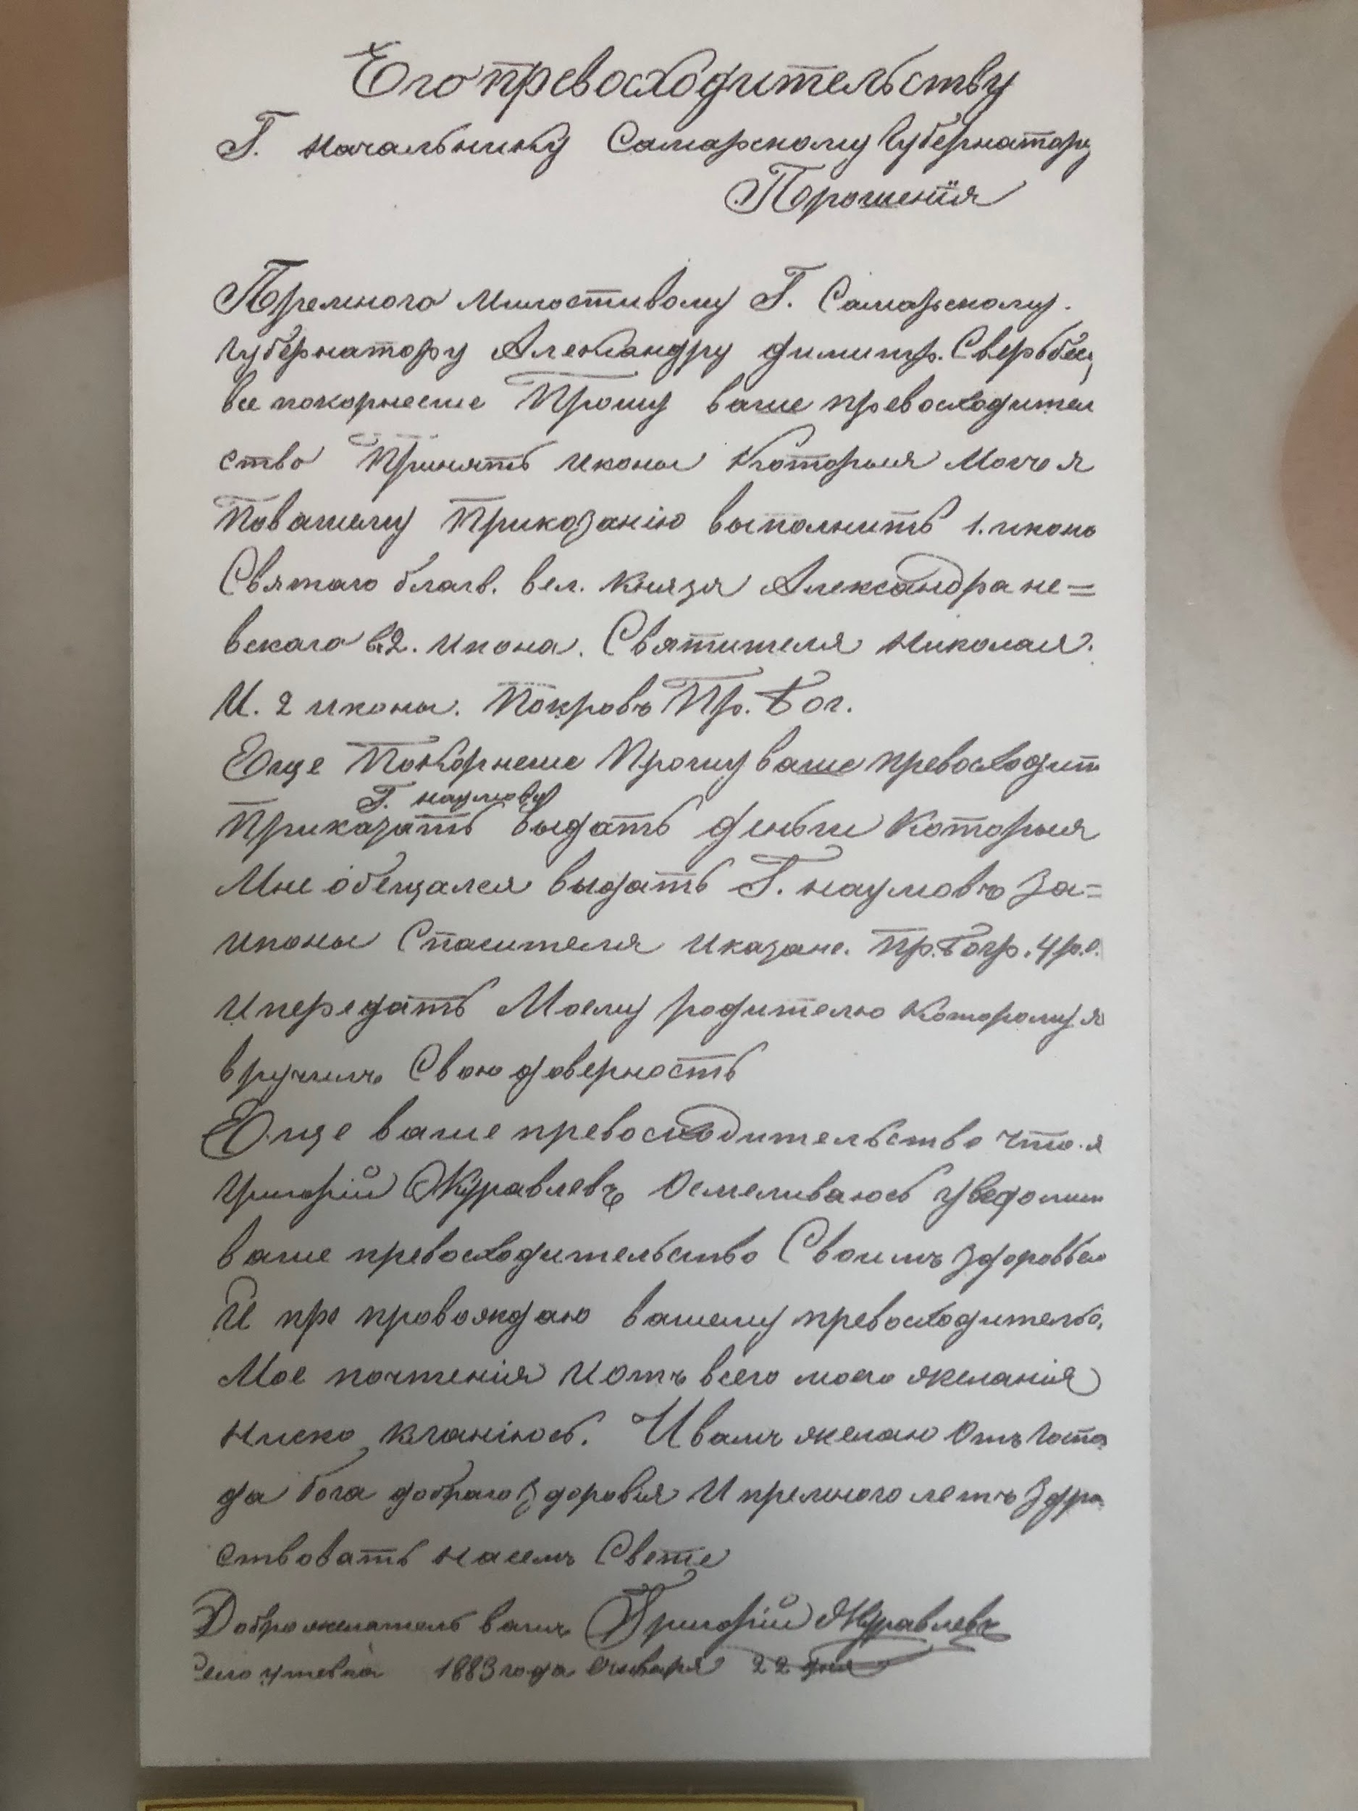

Приложение 3

Икона Святителя Николая Чудотворца, преподнесённая
в дар будущему императору Николаю Второму

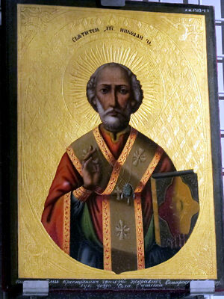

Приложение 4

Современный вид Троицкого храма в селе Утевка

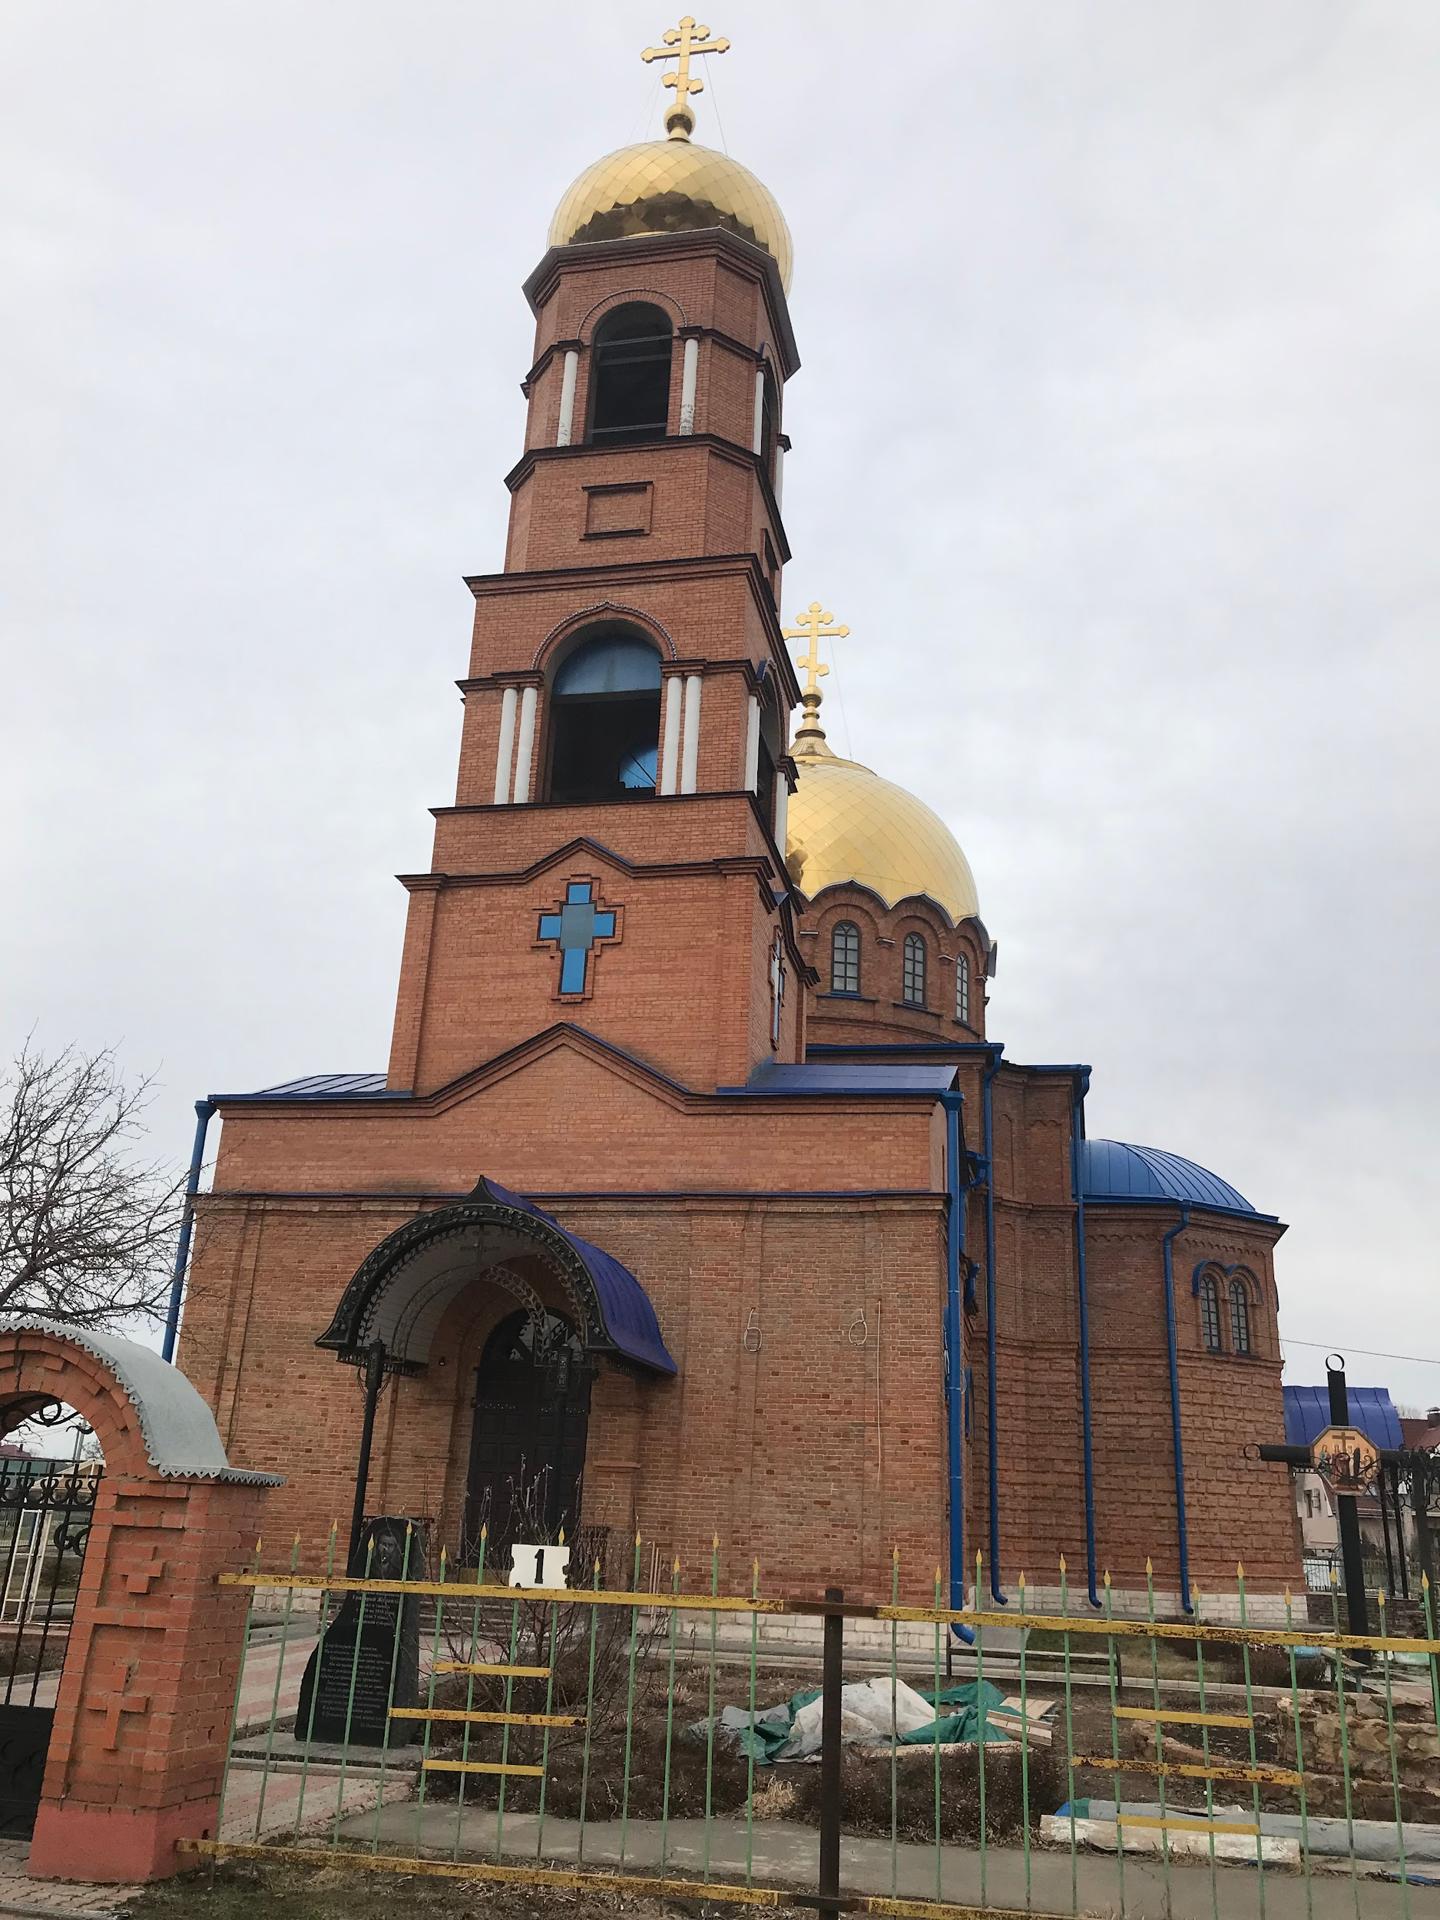

Приложение 5

Фотография подлинной росписи купола Троицкого храма
(музей в селе Утевка)

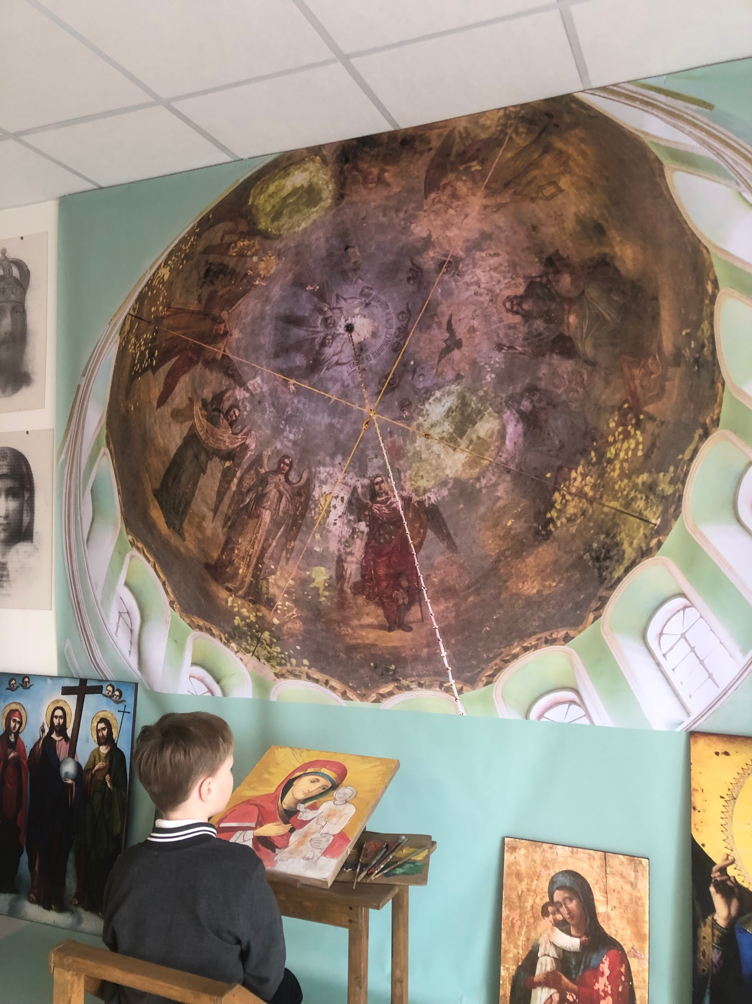
Приложение 6

Место захоронения Г.Журавлева на территории Троицкого храма

